

**2015-2016第1学期**

**Java面向对象程序设计大作业说明书**

**(雷电飞机射击游戏)**

**学 院**  计算机工程学院

**专业班级**

**学生姓名**  方银城

**学 号**

**序 号**

**指导老师**

1. 概述

1、开发环境

本程序使用Myeclipse开发，编码为UTF-8。

2、功能简述

本程序实现的主要功能有玩家飞机的控制、玩家飞机子弹发射、敌机移动、敌机子弹发射、boss飞机的折线运动、boss飞机的子弹发射、玩家飞机和boss飞机的血量显示、游戏的暂停开始及重新开始、控制游戏音效的播放、玩家战机的选择（五种战机）、飞机与飞机、飞机与子弹之间的碰撞。

二、程序概要设计

1、程序流程

确定程序的功能 ---> 界面设计 ---> 寻找素材 ---> 开始编写程序 ---> 优化修改程序。

2、程序简要分析

本程序包括十一个类和一个声音文件和图片文件，其中十一个类中包括：主类（PanelFrame），里面的main方法是程序的入口；MainPanel类，功能是实现窗体主面板的界面布局，包括一个键盘监听方法；GamePanel类，是游戏的主要面板，有一个内部类（MapPanel）继承画布（Canvas）用于实现游戏地图的面板，内部类中包括paint方法绘制游戏飞机、子弹等，run方法用于启动线程，draw方法控制画布上的飞机、子弹等的变化，adapter用于键盘监听；玩家飞机类（MyPlane）、敌机类（Enemy）、子弹类（Bullet）、boss飞机类（BossPlane）都是绘制飞机、子弹等的类，其中都有绘制的方法和移动的方法以及获取坐标的方法；碰撞类（Collide），实现飞机与敌机、飞机与子弹等碰撞的判断和碰撞后的操作；Break类，包括实现玩家飞机、敌机、boss飞机爆炸的方法；Dialog类，有三个成员方法，分别描述挑战失败对话框、挑战成功对话框和设置对话框；PlaySound类，包括打开声音文件的方法（open）、建立音频行的方法（play）、暂停声音的方法（stop）、开始播放的方法（start）、回放背景音乐的方法（loop）。

1. 程序详细设计

1、程序具体分析

1. 画布的绘制的实现：本程序通过另一个线程中的循环对游戏地图画布进行重绘，循环被一个布尔型的变量isRunning控制，可用于暂停、开始、重新开始游戏功能的实现；

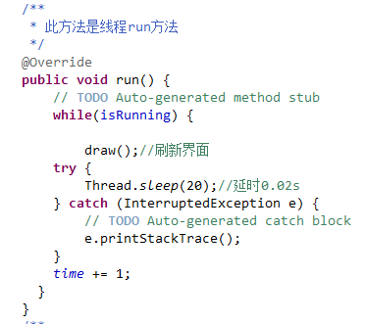

1. 玩家飞机斜飞的实现：用四个布尔型的变量记录四个方向键的状态，按下时置为true，松开是置为false，而当为true时玩家飞机进行移动；



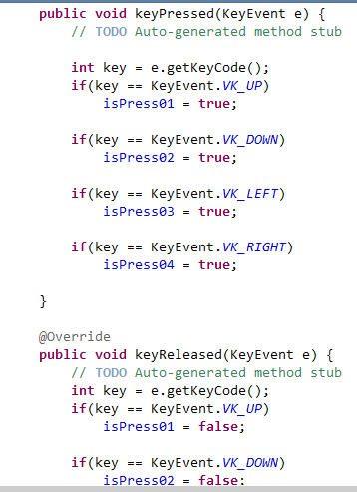

1. 敌机的实现：敌机以一个大小为八的一维数组存储，循环出现在地图视野中，每一架敌机的初始y坐标每一次循环都是一样的，x坐标每一次都是随机的，当敌机被打到或者超过地图下方时会重置坐标；



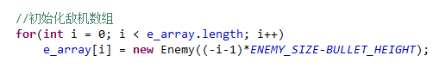

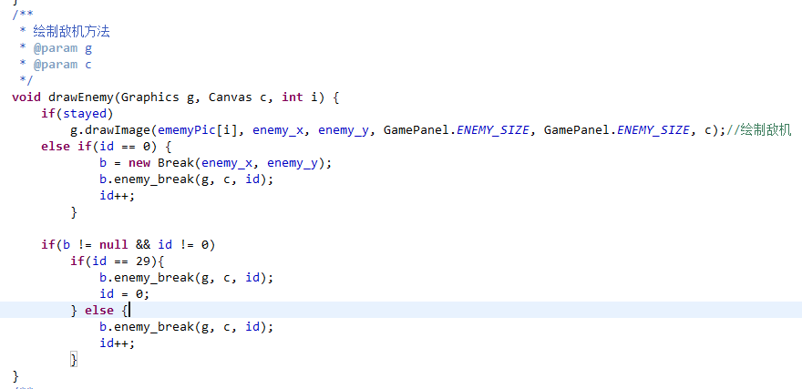

1. 玩家飞机子弹的实现：玩家飞机子弹对象用一个ArrayList存储，在固定时间间隔后绘制一个子弹对象并加入数组，当子弹超过地图时从数组中移除子弹对象；

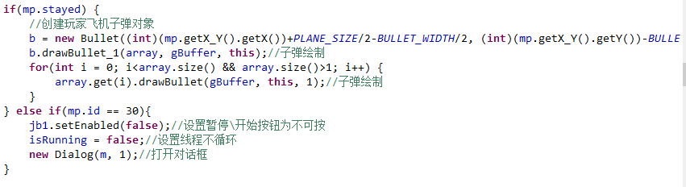

1. 敌机子弹的实现：所有敌机子弹对象都是用一个ArrayList存储，但每一个子弹对象依赖于每一架敌机，在循环绘制敌机时绘制每一架敌机的子弹；

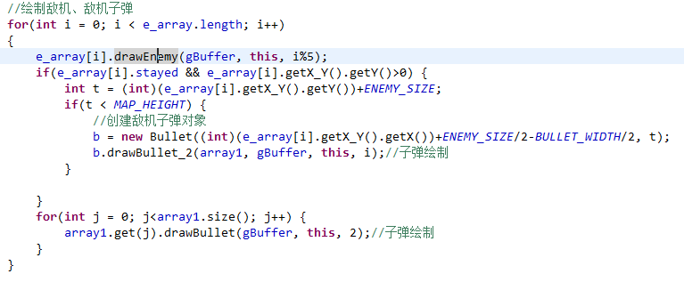

1. Boss的实现：在一定的时间过后，敌机由于不满足if语句的时间已经超过将不再出现，而会出现boss，boss的折线运动是通过一个switch语句块实现的，由一个int类型的position变量作为运动方向的判断；

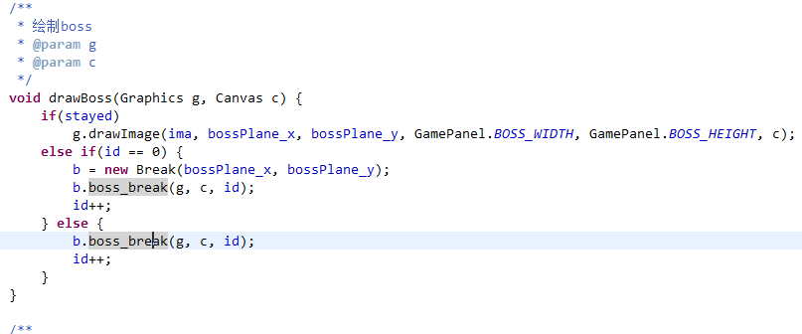

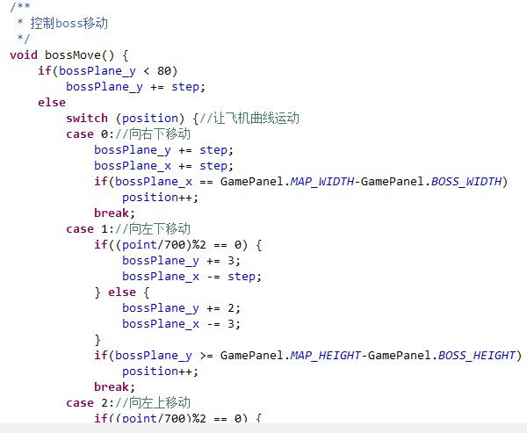

1. Boss散射子弹的实现：用大小为五的子弹数组存储boss发射的五颗发散的子弹，再用ArrayList数组存储子弹数组对象，子弹发射方向用一个switch语句块根据子弹数组的角标0~4来确定；

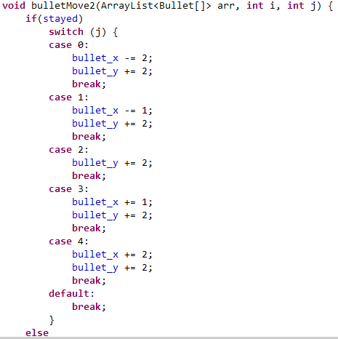

1. 血条的实现：玩家飞机和boss的生命用一个静态的int型变量记录，血条通过21张代表不同血量的图片根据记录生命的变量的大小绘制不同的图片，boss血条的绘制的坐标根据boss飞机的坐标确定，以保证血条在boss的上方；

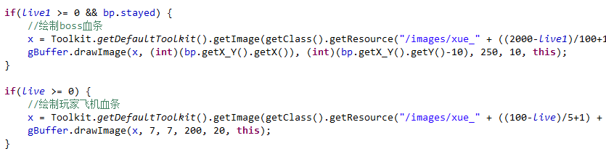

1. 暂停的实现：根据isRunning为true或者false，可判断另一个线程中的循环是否进行，如果不进行，那么游戏地图将不会重绘，达到暂停效果；

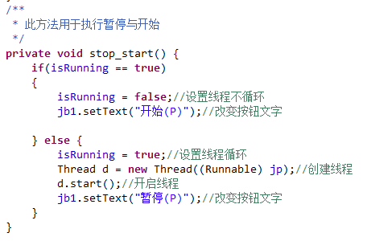

1. 重新开始按钮的功能：当按下重新开始按钮，程序将会重新创建一个绘制地图的内部类（MapPanel）对象，同时置isRunning为false，并且还原一些参数，如：分数、血量等；

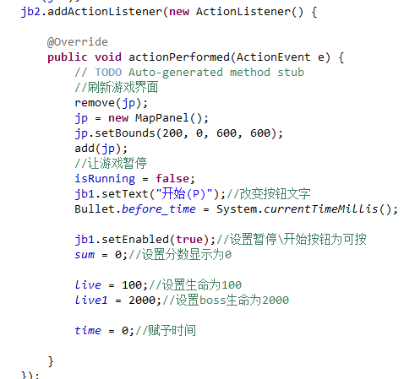

1. 声音的实现：游戏声音的控制封装为一个PlaySound类，有根据传入的路径打开音频文件、建立音频行、通过调用音频行对象的start方法开始播放、通过调用音频行对象的stop方法暂停播放、通过调用音频行对象的loop方法重复播放等几个方法，当需要控制声音时调用相应方法。

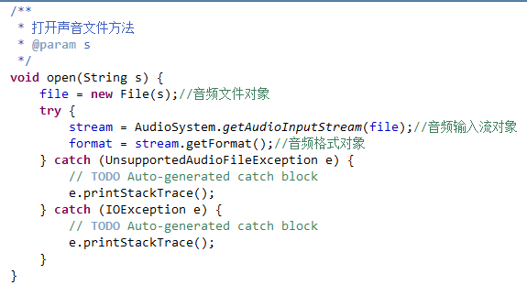

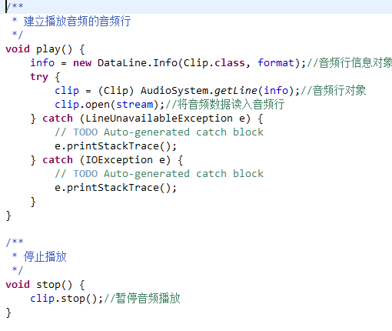

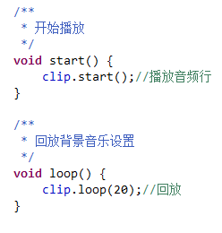

三、程序测试

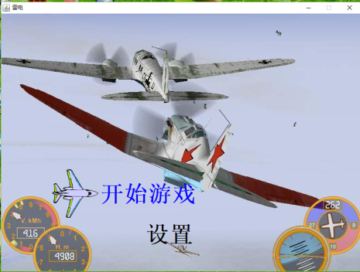 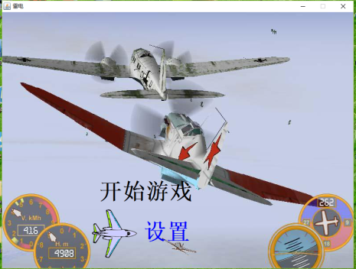

这是程序首界面，通过上下方向键控制小飞机上下移动，用回车键确定选择。

这是设置的对话框，可以选择战机和各种音效是否播放。

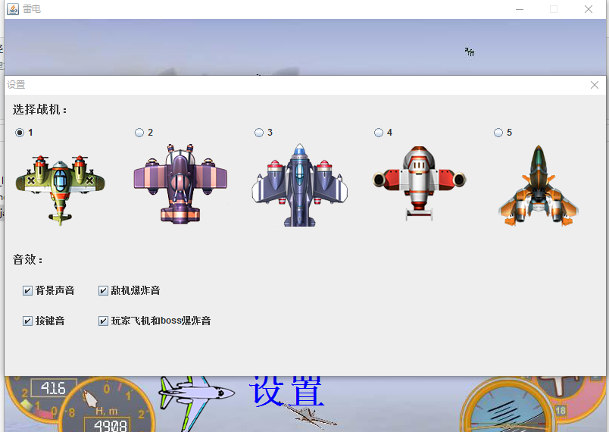

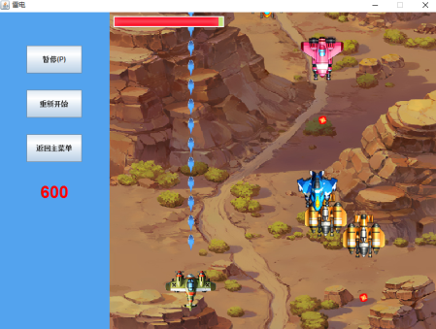

这是游戏界面，有开始（暂停）、重新开始、返回主菜单三个按钮，和分数记录以及一个游戏地图。

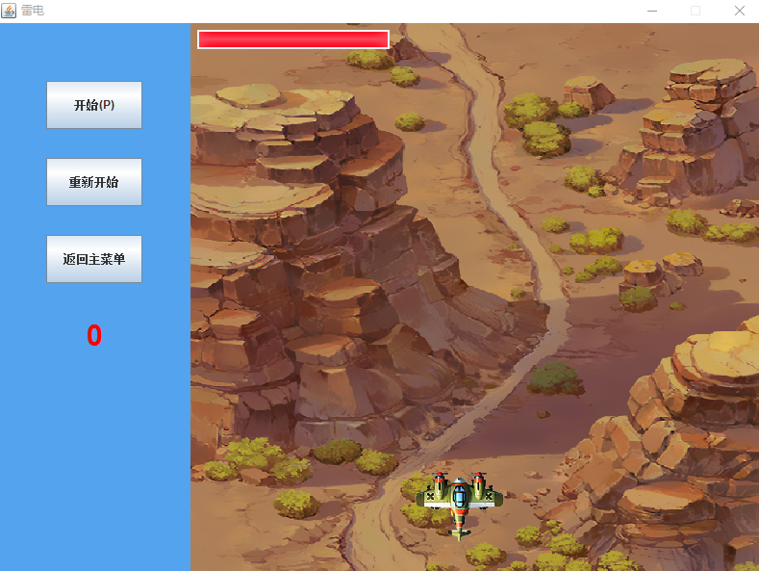

这是boss飞机出现界面，以及boss子弹散射

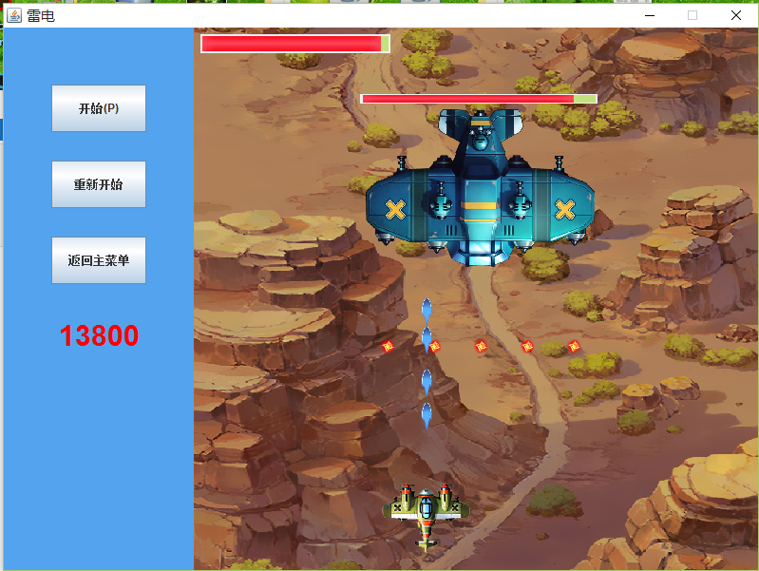

这是游戏挑战失败弹出对话框的界面。

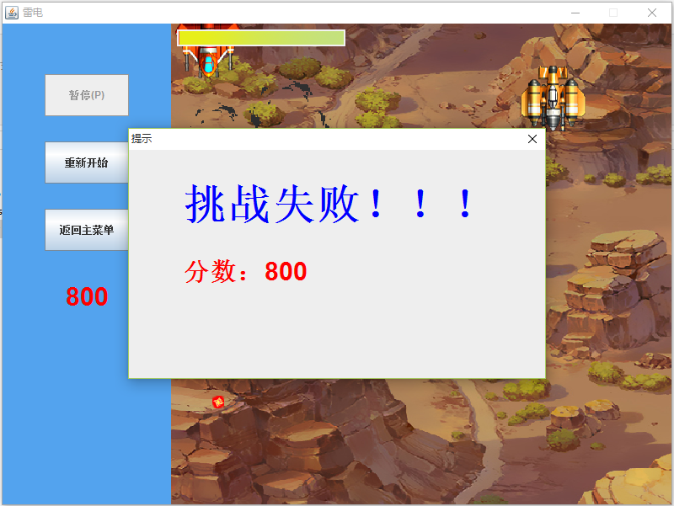

这是游戏挑战成功弹出对话框的界面。

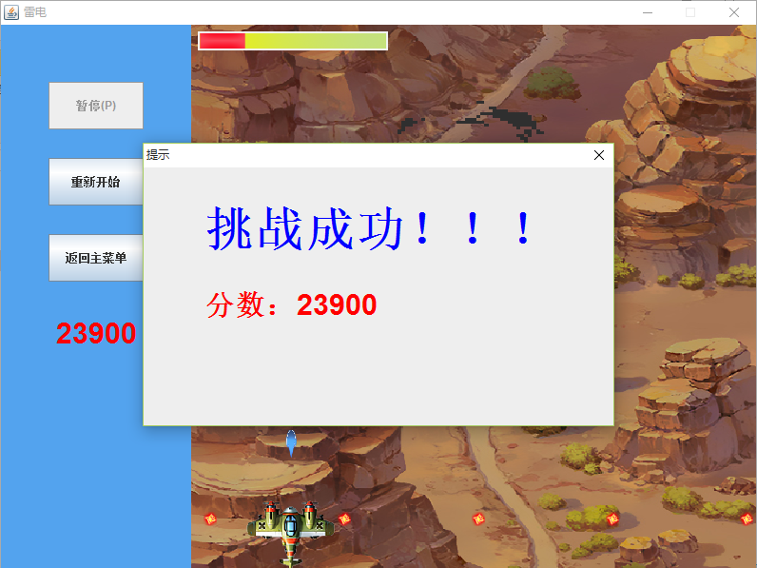

* 1. 小结

1、程序优点

* 1. 内存有进行比较大限度的优化；
  2. 添加了战机选择和声音系统；
  3. 可以进行积分及boss的实现；
  4. 可以控制暂停与开始及重新开始。

2、程序不足

1. 在boss的移动过程中有卡顿现象；
2. 没有对界面设计进一步优化。

3、问题及解决

开发本程序的过程中，遇到有血条的实现、飞机子弹发射、不同声音效果的控制等问题，我通过网上百度的结果再加上自己查看API以及逻辑的思考解决了这一系列的问题。

其中印象最深的是游戏地图出现卡顿和白色现象，最后通过查找资料发现需要使用双缓冲技术，经过几次试验和调整最终解决了这个问题。

4、收获

经过一个暑假的java大作业练习，让我学习到了更多课本上没有的编程知识。也让我在独立完成的过程中学会思考编程的逻辑问题，通过游戏的初步开发也让我对编程更有兴趣了。

五、参考书目

《Java游戏编程原理与实践教程》是我参考的书籍，是从网上下载的一本PDF格式的电子书。